Nasza szkoła przystąpiła do projektu mLegitymacja. mLegitymacja to legitymacja szkolna w telefonie będąca częścią aplikacji mObywatel. Jest bezpiecznym, nowoczesnym i bezpłatnym narzędziem, które – identycznie jak papierowa legitymacja – poświadcza uprawnienia uczniów do ulgowych przejazdów kolejowych,
czy autobusowych.
W tym mobilnym dokumencie zapisane są wszystkie dane, które można znaleźć
w papierowej legitymacji: imię i nazwisko ucznia, numer legitymacji, datę wydania, termin ważności, status użytkownika (uczeń), datę urodzenia, PESEL, nazwę i adres szkoły.
Uczniowie mogą korzystać z mLegitymacji w tych samych sytuacjach, w których obecnie korzystają z „tradycyjnych” dokumentów: podczas kontroli biletów,
przy zakupie biletów do kina itp.
Mobilną legitymację może otrzymać każdy uczeń, któremu wcześniej wydano tradycyjną wersję dokumentu. Okres ważności mLegitymacji jest taki sam jak okres ważności wydanej wcześniej wersji papierowej. W przypadku utraty ważności „tradycyjnej” legitymacji, mobilna wersja będzie unieważniana. Unieważnienie będzie mogło być dokonane przez szkołę także w przypadku utraty mLegitymacji na skutek uszkodzeń, niepoprawnego działania lub utraty urządzenia mobilnego, w którym była przechowywana (mLegitymacja jest przypisana do konkretnego urządzenia -
w momencie zgubienia lub kradzieży telefonu należy natychmiastowo poinformować osoby odpowiedzialne za wydawanie mLegitymacji).
Wydawanie/Uruchomienie mLegitymacji
Aby uruchomić mLegitymację należy:
1. Złożyć do sekretariatu szkoły wniosek o wydanie mLegitymacji lub wysłać na adres sekretariatu (pspwkrzeszowie@op.pl) jako załącznik zdjęcie legitymacyjne w formacie JPG lub JPEG w rozmiarze do 5 MB, podpisane w nazwie pliku imieniem i nazwiskiem ucznia oraz klasą (zdjęcie będzie przechowywane przez 30 dni, do momentu wygenerowania mLegitymacji. Po tym czasie zostanie usunięte). Uczniowie mają możliwość korzystanie z bezpłatnego generatora zdjęć, który automatycznie wybieli tło oraz wykadruje zdjęcie tak, żeby spełniało ono wymogi dotyczące zdjęcia do mLegitymacji lub legitymacji szkolnej:
https://passport-photo.online/pl/zdjecie-do-mlegitymacji
4.Pobrać Aplikację mObywatel, potwierdzić regulamin.
5.Po otrzymaniu ze szkoły kodu aktywacyjnego uruchomić System na urządzeniu.
Aplikacja mObywatel
mLegitymację należy dodać na własnym urządzeniu w aplikacji mObywatel wydanej przez Ministerstwo Cyfryzacji
Link do oficjalnego źródła aplikacji mObywatel: https://www.gov.pl/web/mobywatel/pobierz-aplikacje1

Unieważnienie mLegitymacji
mLegitymacja jest unieważniana w trakcie roku szkolnego:
na wniosek rodziców ucznia (opiekuna prawnego), w szczególności w przypadku utraty mLegitymacji szkolnej na skutek uszkodzeń, niepoprawnego działania lub utraty urządzenia mobilnego, w którym przechowywana była mLegitymacja szkolna;
z urzędu w przypadku utraty ważności wydanej uczniowi legitymacji szkolnej albo
e-legitymacji szkolnej bądź przejścia ucznia do innej szkoły (§ 24 ust. 4a rozporządzenia MEN z 26 kwietnia 2018 r.).

Jak zweryfikować mLegitymację szkolną?
Weryfikacja wizualna

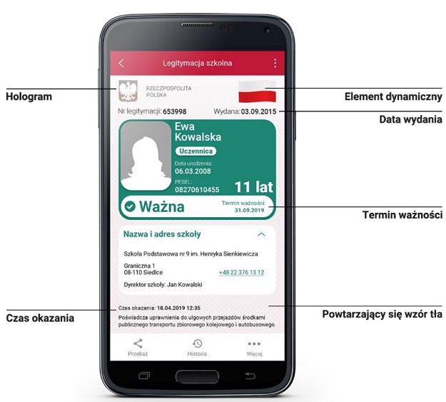

Proces potwierdzenia ważności mLegitymacji szkolnej może być dokonany na podstawie następujących działań:
Okazanie dokumentu na ekranie urządzenia mobilnego (weryfikacja wizualna tak jak tradycyjnej legitymacji szkolnej).
Prezentowany dokument posiada takie zabezpieczenia jak:
Hologram – kolor hologramu zmienia się przy poruszaniu telefonem
Element dynamiczny – flaga na ekranie telefonu faluje
Data wydania legitymacji
Termin ważności legitymacji – oznaczenie czy legitymacja jest ważna (kolor zielony) czy nieważna (kolor czerwony)
Czas okazania w formacie DD-MM-RRRR oraz czas podany co do sekundy
Powtarzający się wzór tła
Wszystkie powyższe elementy można sprawdzić jedynie poprzez weryfikację wizualną, bez konieczności wykonywania dodatkowych akcji w telefonie.

Podstawa prawna:
Rozporządzenie Ministra Edukacji Narodowej z 26 kwietnia 2018 r. w sprawie świadectw, dyplomów państwowych i innych druków szkolnych (Dz. U. z 2018 r. poz. 939 ze zm.)
Rozporządzenie Ministra Edukacji Narodowej z dnia 16 października 2018 r. zmieniające rozporządzenie w sprawie świadectw, dyplomów państwowych i innych druków szkolnych: (Dz.U. 2018 poz. 2011)

